Применение СДО Moodle –
импорт вопросов в формате GIFT
Сердюк Эдуард Сергеевич
заведующий отделом компьютерного обеспечения
ГБПОУ “Ейский медицинский колледж”
Сердюк Елена Владимировна
преподаватель информатики и информационных технологий в профессиональной деятельности,
ГБПОУ “Ейский медицинский колледж”

В условиях роста информатизации общества, а так же учитывая практический опыт образовательной деятельности в период пандемии, появилась необходимость созданиях учебных курсов с использованием дистанционных форм обучения. Дистанционное обучение предполагает взаимодействие преподавателя и студента между собой на расстоянии, отражающее все присущие учебному процессу компоненты (цели, содержание, методы, организационные формы, средства обучения) и реализуемое специфичными средствами Интернет-технологий или другими средствами, предусматривающими интерактивность.
Дистанционное обучение – это самостоятельная форма обучения, при которой ведущим средством являются информационные технологии.
Порядок использования дистанционных образовательных технологий утвержден приказом Министерства образования и науки РФ от 06.05.2005 № 137, которым установлены правила использования дистанционных образовательных технологий образовательными учреждениями при реализации основных и (или) дополнительных образовательных программ начального общего, основного общего, среднего (полного) общего образования и образовательных программ профессионального образования. Дистанционное образование широко применяется на курсах повышения квалификации, а также при обучении детей-инвалидов.
В целом возможны следующие виды дистанционного обучения: без присутствия преподавателя, в случае освоения теоретического курса, с частичным присутствием преподавателя, при проведении практических и лабораторных занятий.
Существует большой набор средств, которые могут быть использованы для организации взаимодействия обучающегося и преподавателя.
Современное дистанционное обучение строится на использовании следующих основных элементов:
- среды передачи информации (почта, телевидение, радио, информационные коммуникационные сети),
- методов, зависимых от технической среды обмена информацией.
Идеальным вариантом является организация образовательной организацией собственного портала дистанционного обучения, включающего разработку собственной системы дистанционного обучения (СДО), зачастую, интегрированную в сайт образовательной организации с собственной системой управления контентом (CMS). Такой подход позволяет реализовать любые требования, например, организовать собственный медиа-сервер, с возможностью организации группового общения и обмена материалами. Однако, это требует огромных финансовых и трудозатрат.
Альтернативным решением может являться одна из свободно распространяемых СДО. Одной из таких платформ является Moodle. Она переведена более чем на 100 языков, и ею пользуются крупные университеты во всем мире. Moodle — это веб-приложение, на базе которого можно создать специализированную платформу для развития студентов или сотрудников.
Moodle предполагает как использование облачного решения, аренду серверных мощностей (хостинг), так и разворачивание платформы на сервере образовательной организации.
Имеет встроенный редактор, позволяющий создавать лекции, опросы, задания и тесты. Задания могут выполняться в личном кабинете обучающегося, открытом в веб браузере на компьютере. Имеется так же приложение для мобильных телефонов. Обучающийся, пройдя авторизацию, может выбрать предмет обучения, посмотреть задания, отправить их на проверку, посмотреть вспомогательные материалы и т.д.
Преподаватель имеет свой уровень доступа к системе и имеет несколько более широкие возможности, по сравнению с обучающимися. Может создавать и корректировать содержимое учебных курсов, просматривать задания и т.д. Тестовые задания, как правило, проверяются сразу в автоматическом режиме. А результаты учебы заносятся программой и преподавателем в электронный журнал.
В сети имеется масса материалов, посвящённых работе в СДО Moodle. В данной статье рассмотрен частный случай использования, а именно – импорт вопросов в систему. Дело в том, что создавать вопросы напрямую в редакторе Moodle требует много времени: каждый вопрос нужно «создать», применить массу настроек, добавить к нему варианты ответов и пр. Это делает ручной ввод вопросов трудоёмким процессом. Такой метод оправдан лишь тогда, когда создаётся «сложный» вопрос, не допускающий автоматический импорт. В остальных случаях можно воспользоваться импортом вопросов.
Один из наиболее распространённых форматов импорта – формат GIFT.
Рассмотрим применение этого формата для импорта вопросов в Moodle.
Формат GIFT (Gift with medias format) – это наиболее подходящий формат для экспорта текстовых вопросов. GIFT поддерживает вопросы множественного выбора, верно/неверно, краткий ответ, вопросы на соответствие, численные вопросы и вопросы с пропущенными словами. Вопросы различных типов могут быть совмещены в одном файле, формат также поддерживает названия вопросов, комментарии к вариантам ответов, отзыв и процентное оценивание.
Данный формат достаточно прост для понимания, его можно редактировать в обычном блокноте. Он подойдет для использования преподавателями, не имеющих углубленных знаний в области IT-технологий и опыта работы с персональным компьютером.
Для создания файла с вопросами можно воспользоваться программой блокнот Windows. Однако, рекомендуется использование любого редактора, имеющего подсветку синтаксиса, напр. Notepad++ или CodeLobster, поскольку как текст вопроса (ответов), так и отзывы к ним могут содержать разметку HTML.
- Основные понятия.
Специальные символы. В файле формата GIFT могут использоваться следующие специальные символы:
~ | = | # | { | } | :: | //
Обратите внимание, что символ “::” – двойной и воспринимается как один управляющий символ. Это сделано ввиду того, что в текстах вопросов зачастую встречается символ двоеточия, например, «Выберите правильные высказывания:». Также парным является символ двойной слеш (начало комментария).
Специальные символы участвуют в разделении частей вопроса, и
называются “Символы управления”. Но иногда приходится использовать эти символы в тексте вопроса, например, в математических формулах. Путь для решения таких проблем – “экранирование” символов управления. Он заключается в том, что перед символом управления необходимо поставить обратный слеш “\”, также, как это делается в html.
При обработке вопроса обратный слеш удаляется и не отображается в Moodle.
- Комментарии.
Комментарии в GIFT начинаются с символа “//”. Комментарии не воспринимаются при импорте и служат для улучшения читабельности исходного текста с вопросами.
- Формат вопросов.
Каждый вопрос в GIFT имеет следующий формат и не содержит пустых строк (пустой строкой вопросы отделяются друг от друга):
::Название вопроса::Текст вопроса{Блок ответов}<окончание вопроса>

где:
название вопроса – соответствует одноимённому полю в конструкторе вопросов (см. рис. 1); Видно только преподавателю, тестируемому – не видно. В этом поле удобно сохранять номер вопроса. Обратите внимание, что если вопросов много, то для удобства последующей сортировки одноразрядные (или более) номера дополняйте незначащими нулями, напр.:
01, 02, 03, … 79, 80;

Текст вопроса – соответствует одноимённому полю в конструкторе (см. рис.1). Содержит сам вопрос. Может кроме текста содержать html-теги:
В десятичной системе счисления значение выражения 2+2=<br /><strong>(выберите правильный ответ)</strong>

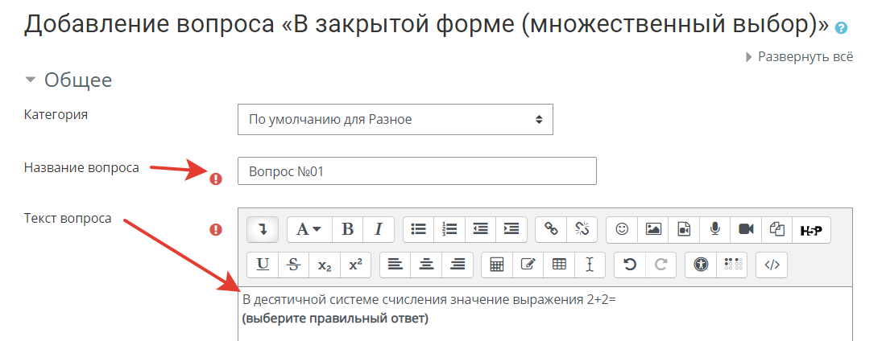
Рис. 1. Соответствие полей вопроса в конструкторе Moodle
Блок ответов – в простейшем случае состоит из вариантов ответов, предваряемых специальными символами, или последовательностями символов, обозначающих правильный/неправильный ответы или их веса, в случае множественного выбора. Пример блока ответов:
{
=4
~3
~5
}
После каждого варианта ответа может идти отзыв, после знака решётки:
{
=4#совершенно верно!
~3#к сожалению, ответ неверный
~10#ответ совершенно неверный
}
Зачастую, среди ответов присутствует несколько неправильных, на которые нужен один общий отзыв, и, как правило, отсылка к теоретическому материалу. В этом случае общий отзыв указывается после всех вопросов и специальных знаков “####”. Общий отзыв может быть многострочным (но не содержать пустых строк!) и содержать html-разметку, напр.:
{
=4
~3#Не верно. Смотрите отзыв к вопросу!
~10#Не верно. Смотрите отзыв к вопросу!
#### <strong>Глава 1</strong>, математика, начальная школа.<br/>
Арифметическое сложение 2+2=4<br/>
Переработайте материал и повторите попытку теста!
}
При использовании множественного выбора “вес” каждого вопроса задается в следующем формате ~%вес%, напр.:
{
~%50%Первый правильный ответ
~%50%Первый правильный ответ
~%-100%Неправильный ответ
}
Важно следить, чтобы сумма положительных весов была 100%. Также, если правильных ответов более 2, используйте стандартные веса ответов, предусмотренные в Moodle, которые доступны в режиме конструктора, см. рис. 2. Напр., для 3 правильных ответов, возможный вес ответов:
30% + 30% + 40%
или все по 3,33333%
В таком варианте также доступны индивидуальные и групповой отзывы.
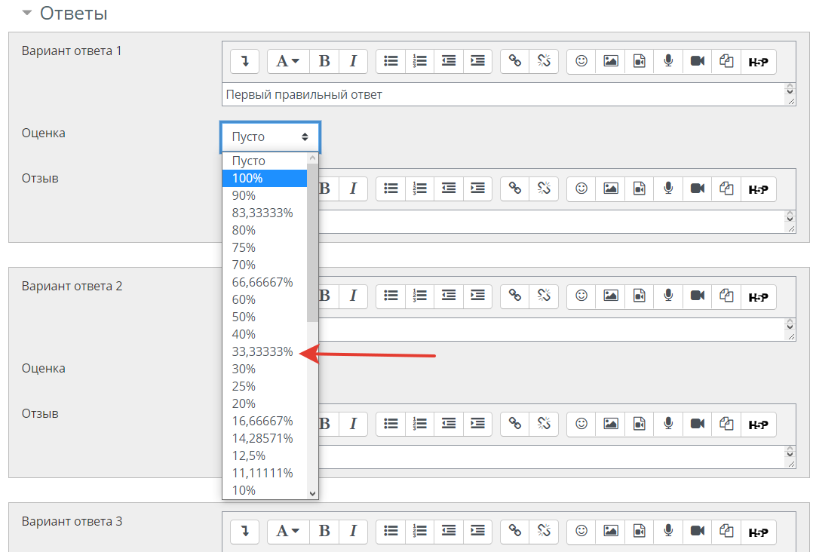
Рис. 2. Стандартные веса ответов в Moodle.
Окончание вопроса – необязательная часть, используется в вопросах, в которые нужно выбрать вставляемую вместо прочерка фразу.
- Типы вопросов.
В GIFT возможно подготовить несколько типов вопросов, кроме рассмотренных выше (с одиночным и множественным выбором).
4.1. Вопрос-описание
Не является вопросом, как таковым, служит для разделения блока вопросов, вывода комментариев, информации и т.д.. Формат вопроса-описания:
::Вопрос-описание::Данный тест содержит вопросы по
теме…
4.2. Множественный выбор. Этот тип имеет 2 подтипа: с одним или несколькими вариантами ответов. Формат был рассмотрен выше.
  - Формат пропущенное слово. Формат пропущенное слово автоматически вставляет в предложение линию пропущенного слова (_____). Используя формат пропущенного слова, поместите ответы в то место, где должно быть пропущенное слово.
::Вопрос 1::Город {~Санкт-Петербург =Москва ~Сочи} является столицей России

  - Формат “Краткий ответ”. Ответом на вопрос является слово или короткая фраза, допускается несколько правильных ответов с различными оценками. Ответы оцениваются путем сравнения с разными образцами ответов, в которых могут использоваться подстановочные знаки. Ответы в вопросе “ Краткий ответ” начинаются знаком равенства (=), показывающим правильный ответ. Ответы не должны содержать тильду! Пример такого вопроса:
::Вопрос 1::Отношение длины окружности к диаметру это…{
=пи
=число пи
=3,14
}
Если в тексте вопроса использовать комбинацию из _ (нижней линии), то поле ввода ответа появится сразу в тексте. Длина поля зависит от количества _
  - Формат “верно / не верно”. При ответе на вопрос, тестируемый выбирает между двумя вариантами «Верно» и «Неверно». Ответ должен быть написан как {TRUE} или {FALSE}, или сокращенно {T} или {F}. Пример такого вопроса:
::Вопрос 1::В байте 8 бит?{TRUE}
  - Формат на соответствие. Каждому элементу ответов первой группы нужно сопоставить элемент ответов второй группы. Вопросы на соответствие не поддерживают процентное оценивание. Совпадающие пары начинаются знаком (=) и разделяются знаком "->". Должны быть как минимум три совпадающие пары. Формат такого вопроса:
::Название вопроса:: Укажите …{
=подвопрос1->подответ1
=подвопрос2->подответ2
=подвопрос3->подответ3
}
например:
::Вопрос 1:: Соотнесите название единицы измерения и количества информации:{
=Байт->8 бит
=Килобайт->1024 байта
=Мегабайт->2<sup>20</sup> байт
=Гигабайт->2<sup>33</sup> бит
}
Обратите внимание, что в вопросе можно использовать html-теги, что в данном примере применено к формированию верхнего индекса (тег <sup>).
4.3. Формат “числовой ответ”. То же, что и краткий ответ, только на выполнение вычислительных операций, числовой ответ может иметь заданный интервал предельно допустимой погрешности отклонения от правильного значения. Секция ответа в числовом вопросе должна начинаться с решетки (#). Числовой ответ может включать погрешность, которая пишется после правильного ответа и отделяется двоеточием. Например, если правильный ответ находится в диапазоне от 1.5 до 2.5, тогда вопрос должен быть написан так: {#2:0.5}. Эта запись показывает что 2 с допуском 0.5 - правильный ответ (т.е. диапазон от 1.5 до 2.5). Если
погрешность не определена, то по умолчанию она устанавливается в ноль. Формат такого вопроса:
::Вопрос 2::Значение числа Пи (4 цифры после запятой)?{
#3.1415:0.0005
}
Диапазон правильных ответов может быть также задан в таком виде:
{#Минимальное значение..Максимальное значение}, напр.:
::Вопрос 3:: Значение числа Пи (3 цифры после запятой)? {#3.141..3.142}
  - Формат “эссе”. Это вопрос с пустым полем для ответа. Студент кратко излагает свой взгляд на рассматриваемую проблему. В скобках ничего не нужно писать:
::Вопрос 1::Напишите коротко
биографию А.С. Пушкина {}

Другие типы вопросов (вычисляемый, вложенные ответы) нельзя импортировать с помощью формата GIFT, для этого нужно использовать только конструктор тестов.

5. Импорт вопросов в систему.
Файл с вопросами необходимо сохранить, желательно в кодировке UTF-8, см. рис. 3.
В СДО Moodle в настройках вашего курса, зайдите в
«Банк вопросов» / «Импорт» и выставите настройки как на рис. 4.

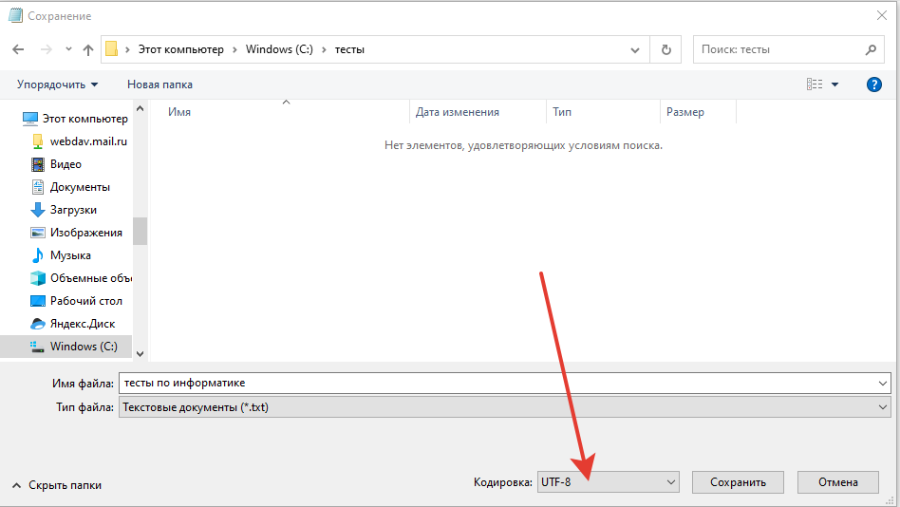
Рис. 3. Сохранение файла с вопросами
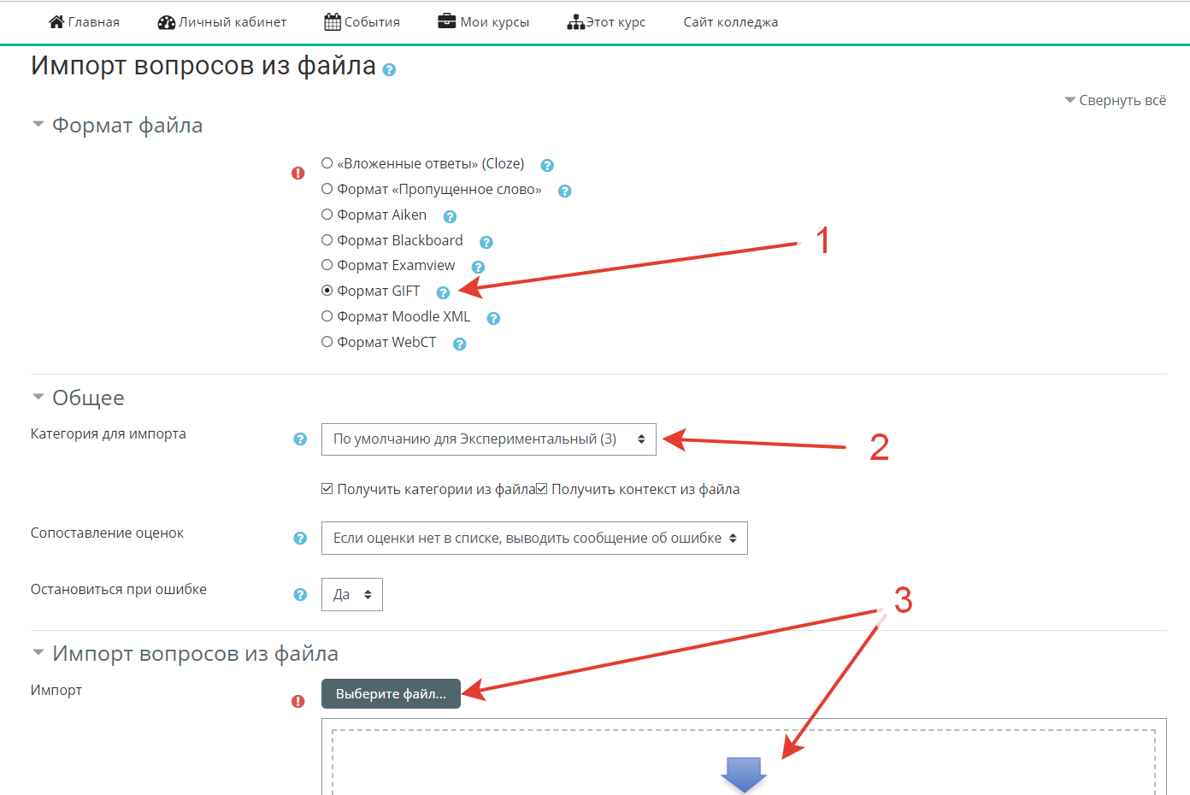
Рис. 4. Импорт вопросов в Moodle

1 – указываем тип файла с вопросами;
2 – указываем курс;
3 – прикрепляем файл;
и нажимаем кнопку «Импорт»!
После нажатия кнопки «Импорт» у вас должно появиться сообщение об
удачной операции. В случае ошибок, вопросы импортированы не будут, Вы сможете вернуться и исправить файл с вопросами и повторить попытку.
Предложенный в статье вариант применения формата GIFT для импорта вопросов в СДО Moodle приближает педагогов, не владеющих в достаточной степени техническими вопросами, к самостоятельному созданию курсов для дистанционной формы обучения. Востребованность дистанционной формы обучения неуклонного растёт. Это объясняется тем, что она гибка, удобна и доступна, предполагает широкую вариативность и дифференциацию в выборе и содержания, и форм получения образования. С каждым годом интерактивных методов коммуникации появляется все больше и, следовательно, будет наблюдаться и прогресс данного способа, что позволит минимизировать его недостатки и развить положительные стороны.
Подводя итоги, можно с уверенностью сказать, что на сегодняшний день имеются условия для обеспечения эффективного дистанционного обучения и повышения квалификации по различным направлениям. В ближайшее время стоит ожидать успешного внедрения дистанционных технологий в образовательный процесс многих учебных заведений.

Список используемых источников
- https://docs.moodle.org/38/en/GIFT_format
- https://raboj.su/media/kunena/attachments/310/Moodle.pdf
- http://moodle.spsu.ru/mod/book/view.php?id=2626&chapterid=398

